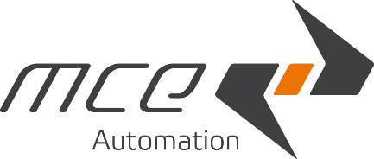
En bref
Expérience : + de 30 ans
Spécialités : Autocad, TR Ciel, Caneco, SAP

Expériences professionnelles

Depuis 2017 : MCE Automation

Pour YARA :
Chef de projets EI – Services Travaux Neufs
- Rédaction cahiers des charges travaux EI
- Rédaction spécification d’achats matériels
- Études de détail Électricité / Instrumentation
- Schémas de raccordements, unifilaires, boucles instruments
- Châssis borniers, coffrets, BJ Instrum
- Armoires et coffrets de distribution électrique puissance
- Notes de calculs, dimensionnement électrique // TR-Ciel
- Accompagnement et suivi des entreprises installatrices
- Visites de chantier
- Analyses des offres techniques fournisseurs/installateurs
- Alignement technique, Accompagnement au choix des prestataires, etc.

Pour TOTAL FLUIDES :
Superviseur Travaux EI Projet GA 2022
- Préparation des permis de travail des entreprises extérieures
- Supervision travaux EI
- Garant de la sécurité des interventions (Audit-Causerie)
- Participation aux réceptions des travaux EI
- Reporting des interventions

2001 à 2017 : Société d’ingénierie – Cadre technique

- Étude de détail, réalisation des dossiers d’appel d’offre et estimations budgets
- Supervision de chantier
- Essais, réglage et mise en service
- Constitution des dossiers de fin de projet

1986-2001 : SELF – Régleur puis technicien

1985 : ALFRED HERLICQ ET FILS - Dessinateur

Formation

Habilitations : N2 et H0/B2/BR/BC
1983 : BEP/CAP en instrumentation

